附件3

湖南省继续教育学时网上核认

操作指南继续教育学时网上核认操作指南

（个人版）

一、登录

登录湖南省人力资源社会保障厅官网（https://rst.hunan.gov.cn），点击“个人网厅”登录个人账号。





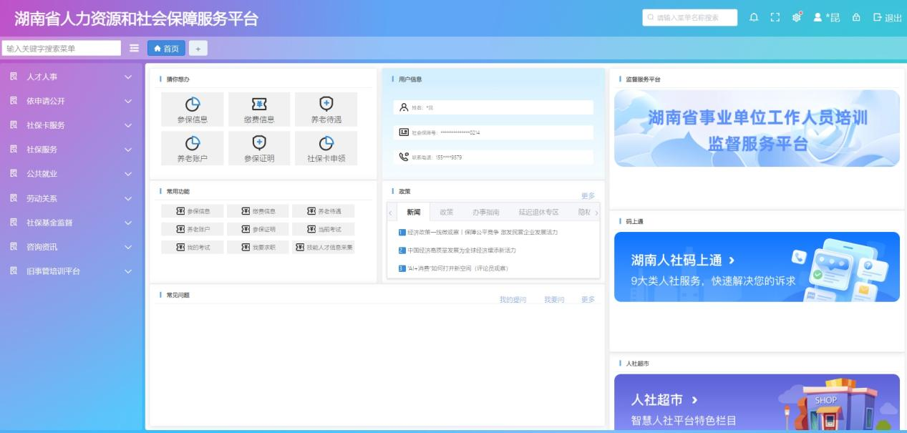

二、进入学时核认申报界面

**第1步：**点击“人才人事”。**第2步：**点击“专业技术人员管理”。**第3步：**点击“继续教育”。**第4步：**点击“学时核认申报”。

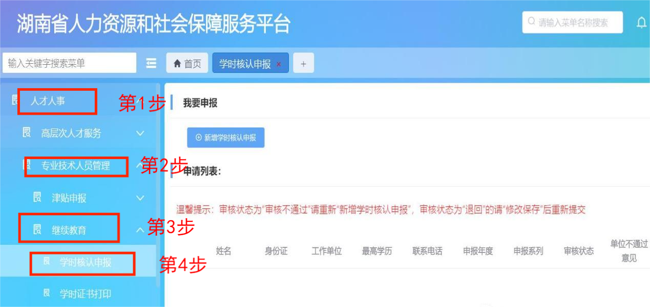

三、学时核认申报

**第5步：**点击“新增学时核认申报”。

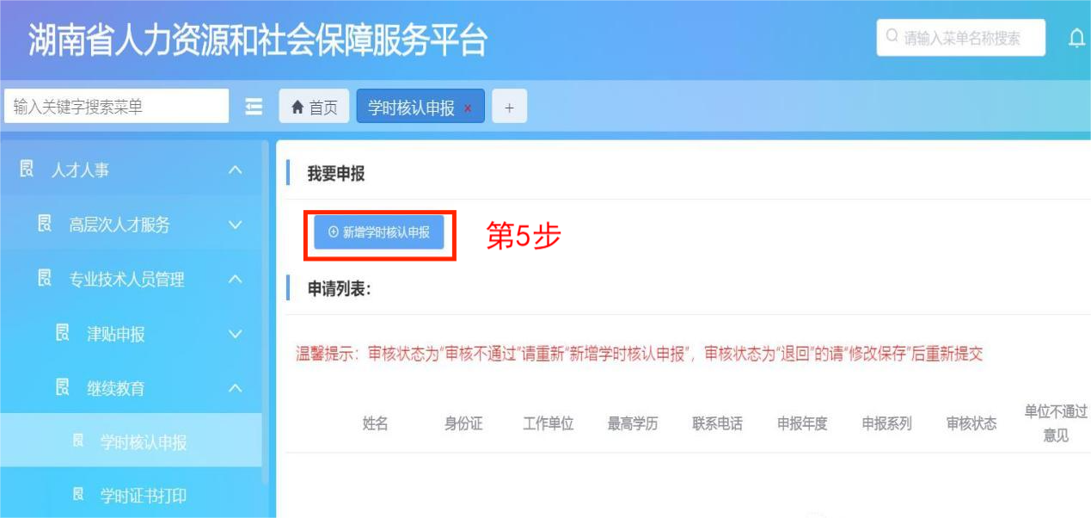

**第6步：**如实填写学时申报信息，所有带“*”的内容都必须填写，点击“下一步”。

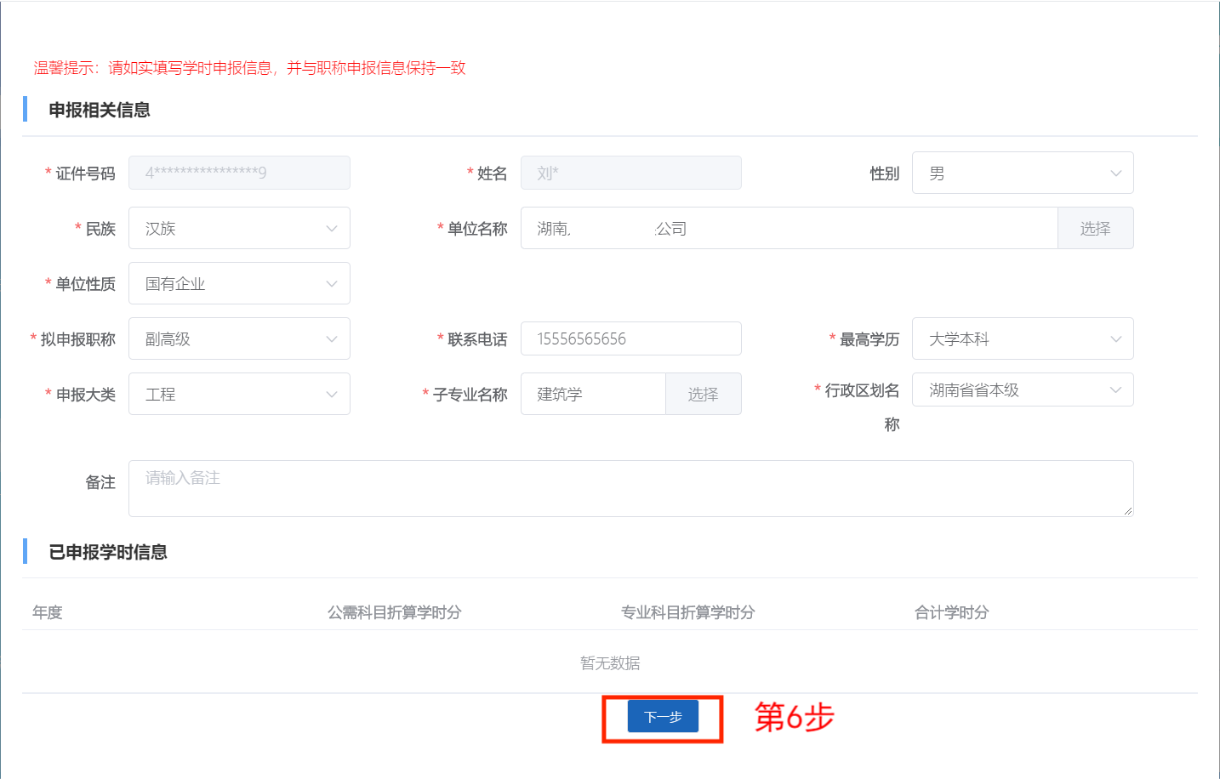

**第7步：**点击“新增”，填写申报年度的明细信息，点击“保存”。



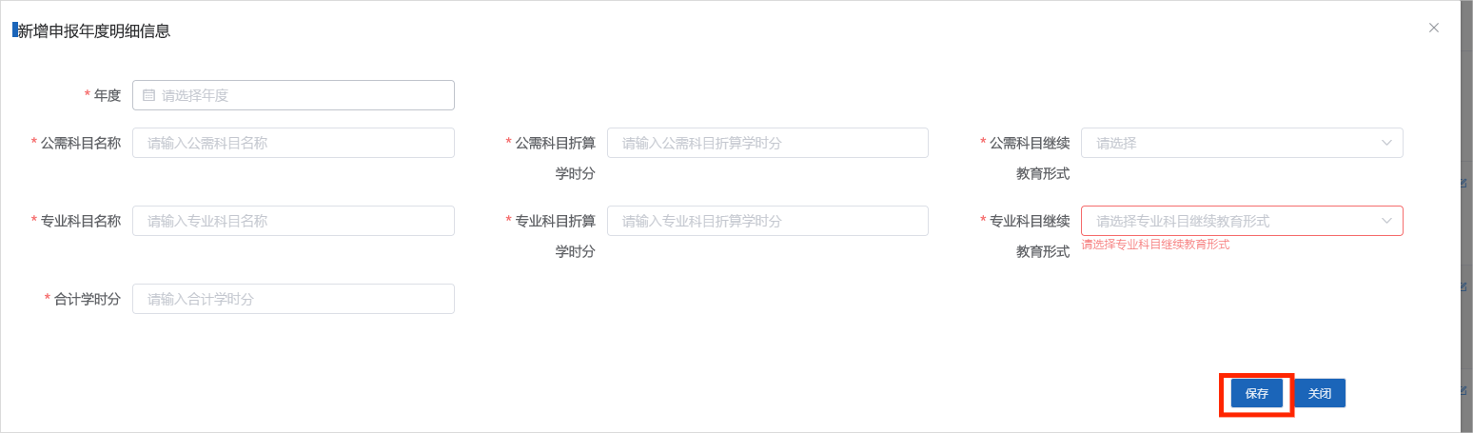

说明：事业单位专业技术人员参加湖南省事业单位工作人员培训取得的学时，在选择年度时，系统自动获取学时数据，申报人员勾选数据并点击“确认选择”。

**第8步：**新增所需年度的学时申报信息，点击“上传附件”，按要求上传对应年度相关材料。

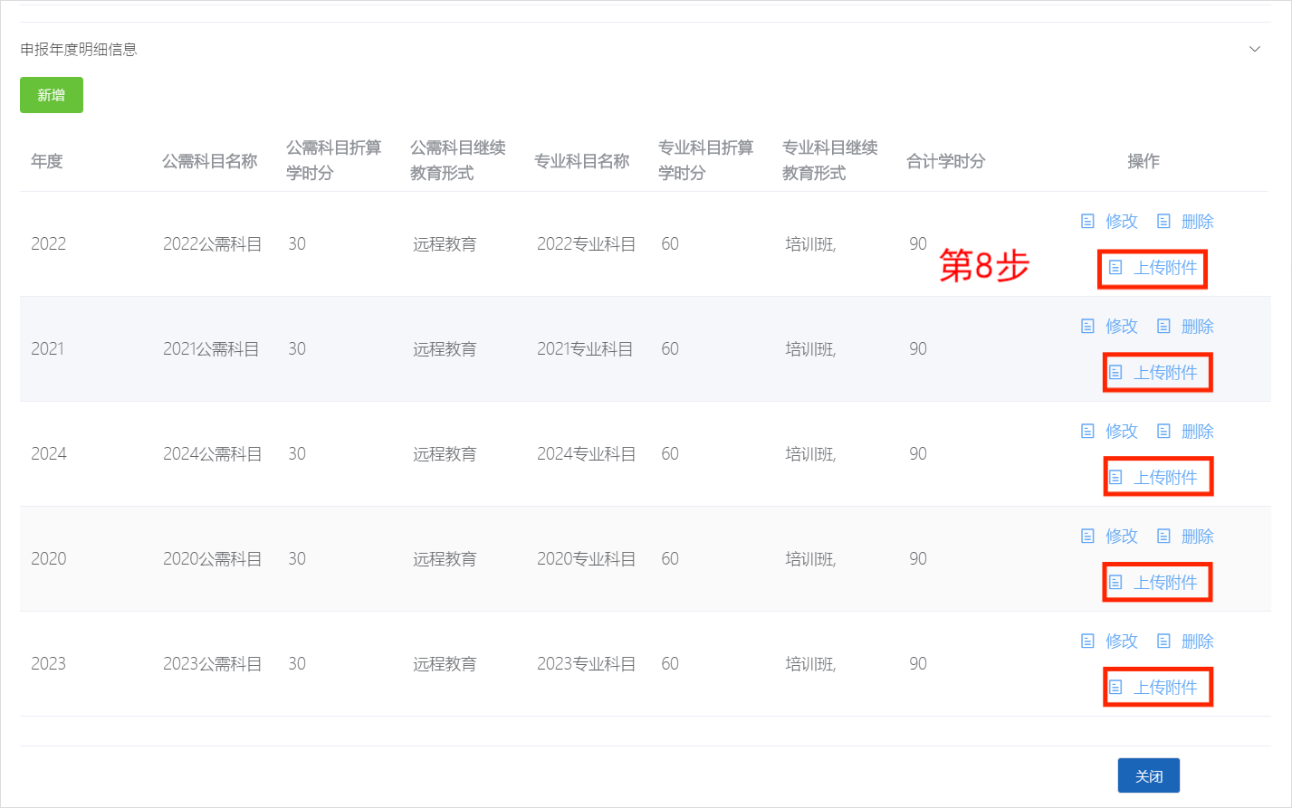

**第9步：**点击“提交”，等待审核。

说明：学时申报信息保存后，在点击提交前，可进行修改。点击提交后，申报信息无法修改，可点击“撤销”或后续审核流程退回后可修改重新提交。

四、申请学时认定单

学时审核通过后，**第10步：**点击“学时证书打印”。**第11步：**选择所需的起始年度。**第12步：**点击“查询”。**第13步：**点击下载，下载保存学时认定单。

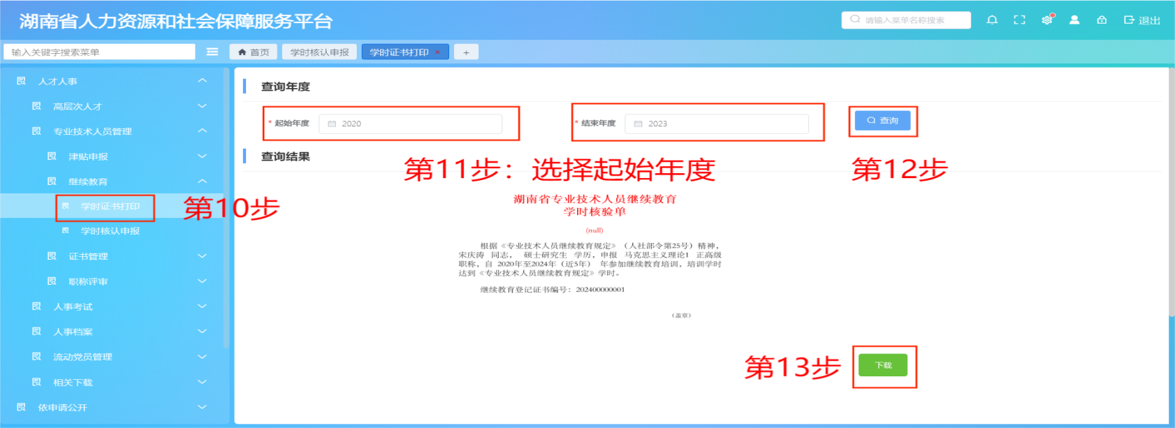

继续教育学时网上核认操作指南

（用人单位版）

一、登录

登录湖南省人力资源社会保障厅官网（https://rst.hunan.gov.cn），点击“单位网厅”登录单位管理员账号。



二、进入学时核认申报审核界面

**第1步：**点击“人才人事”。**第2步：**点击“专业技术人员管理”。**第3步：**点击“继续教育”。**第4步：**点击“学时核认申报单位审核”。

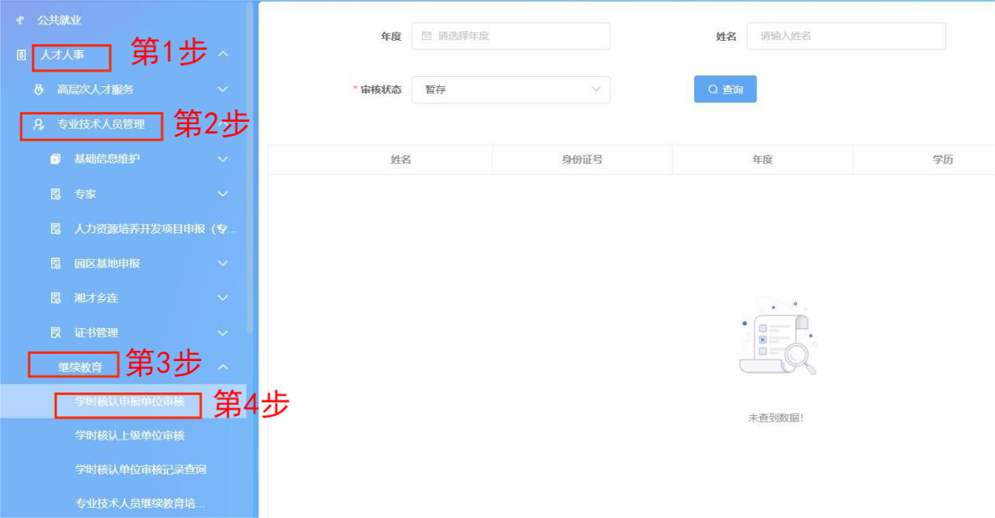

三、学时核认申报审核

**第5步：**点击“查询”，查询本单位职工申报信息。**第6步：**点击“审核”，进入材料审核界面。

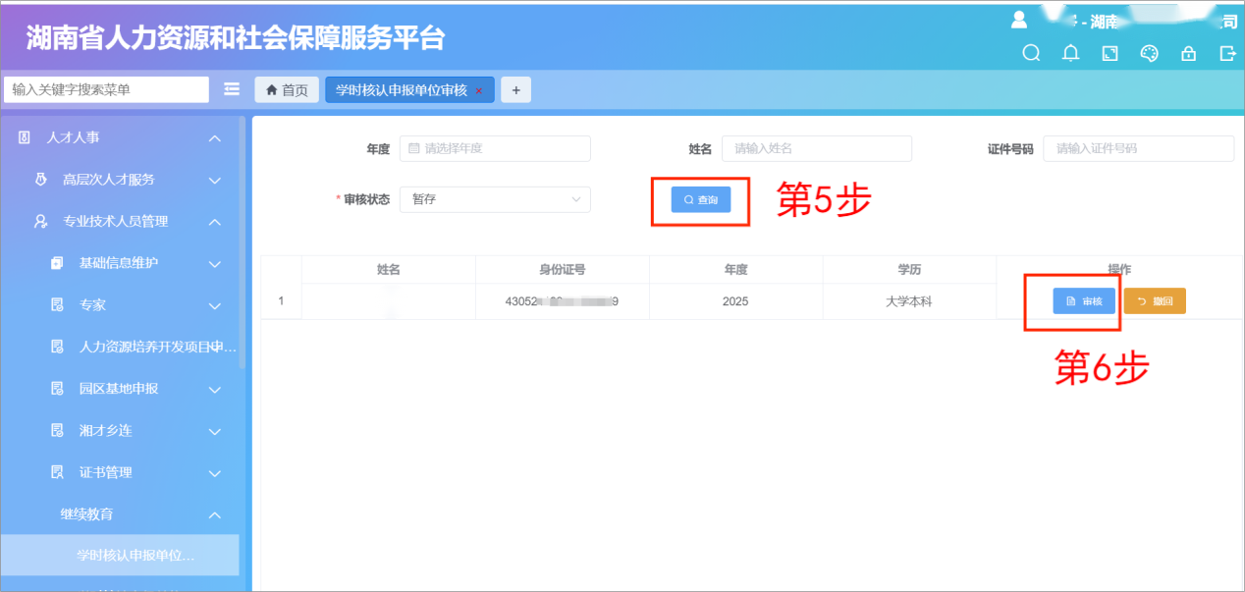

**第7步：**点击“详情”，查看单位职工上传的学时材料，对照文件审核职工所申报的学时。**第8步：**符合要求点击“审核通过”，不符合要求点击“审核不通过”，并说明原因。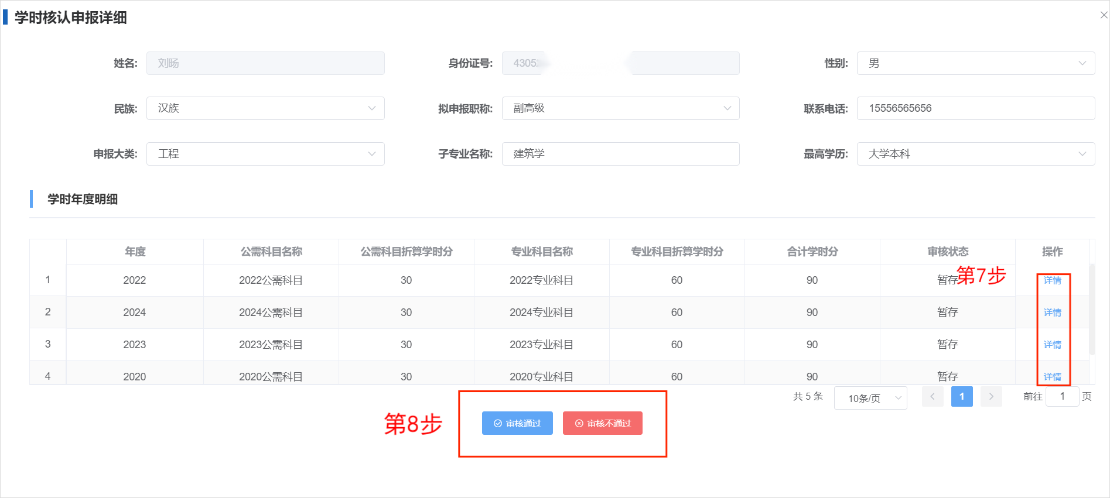

**第9步：**选择上级审核单位，填写并正确选择上级单位。一级单位直接选择经办机构（经办机构指人社部门）。**第10步：**点击“审核通过”。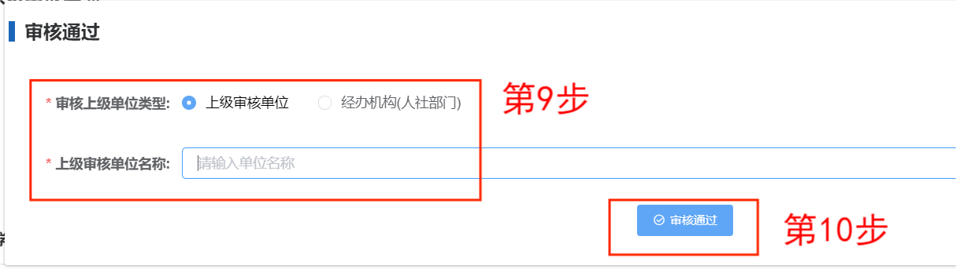

继续教育学时网上核认操作指南

（主管部门版）

一、登录

登录湖南省人力资源社会保障厅官网（https://rst.hunan.gov.cn），点击“单位网厅”登录单位管理员账号。



二、进入学时核认申报审核界面

**第1步：**点击“人才人事”。**第2步：**点击“专业技术人员管理”。**第3步：**点击“继续教育”。**第4步：**点击“学时核认上级单位审核”。

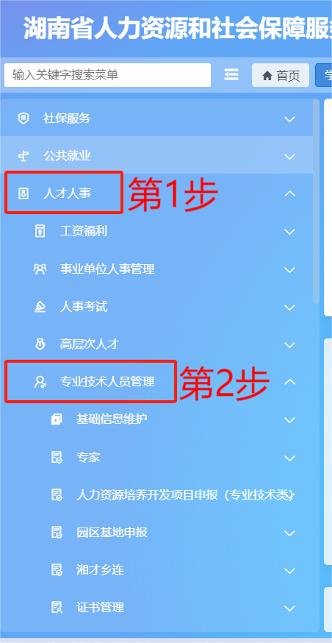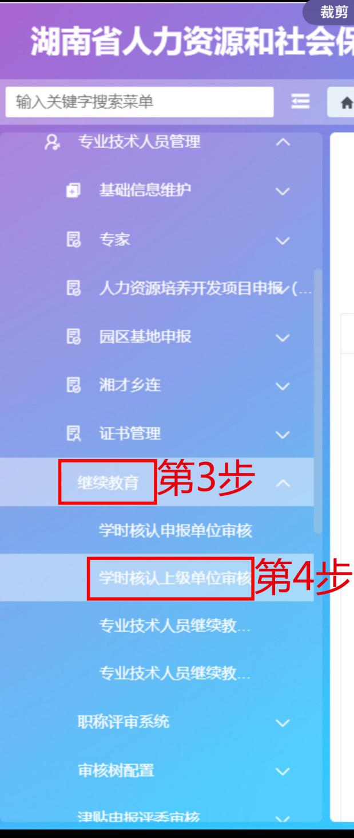

三、学时核认申报审核

**第5步：**点击“查询”，查询下级单位职工申报信息。**第6步：**查看单位职工上传的学时材料，对照文件审核职工所申报的学时。**第7步：**不符合要求点击“审核不通过”，并说明原因。符合要求点击“审核通过”，进入下一步。

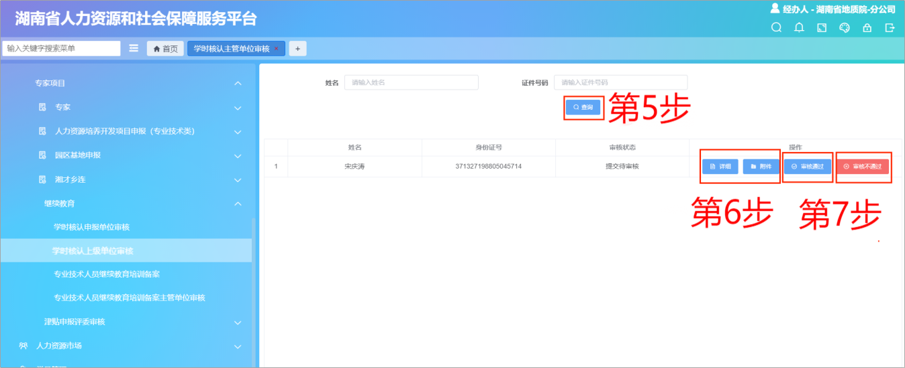

**第8步：**选择上级审核单位，填写并正确选择主管单位或选择经办机构（经办机构指人社部门）。**第9步：**点击“审核通过”。

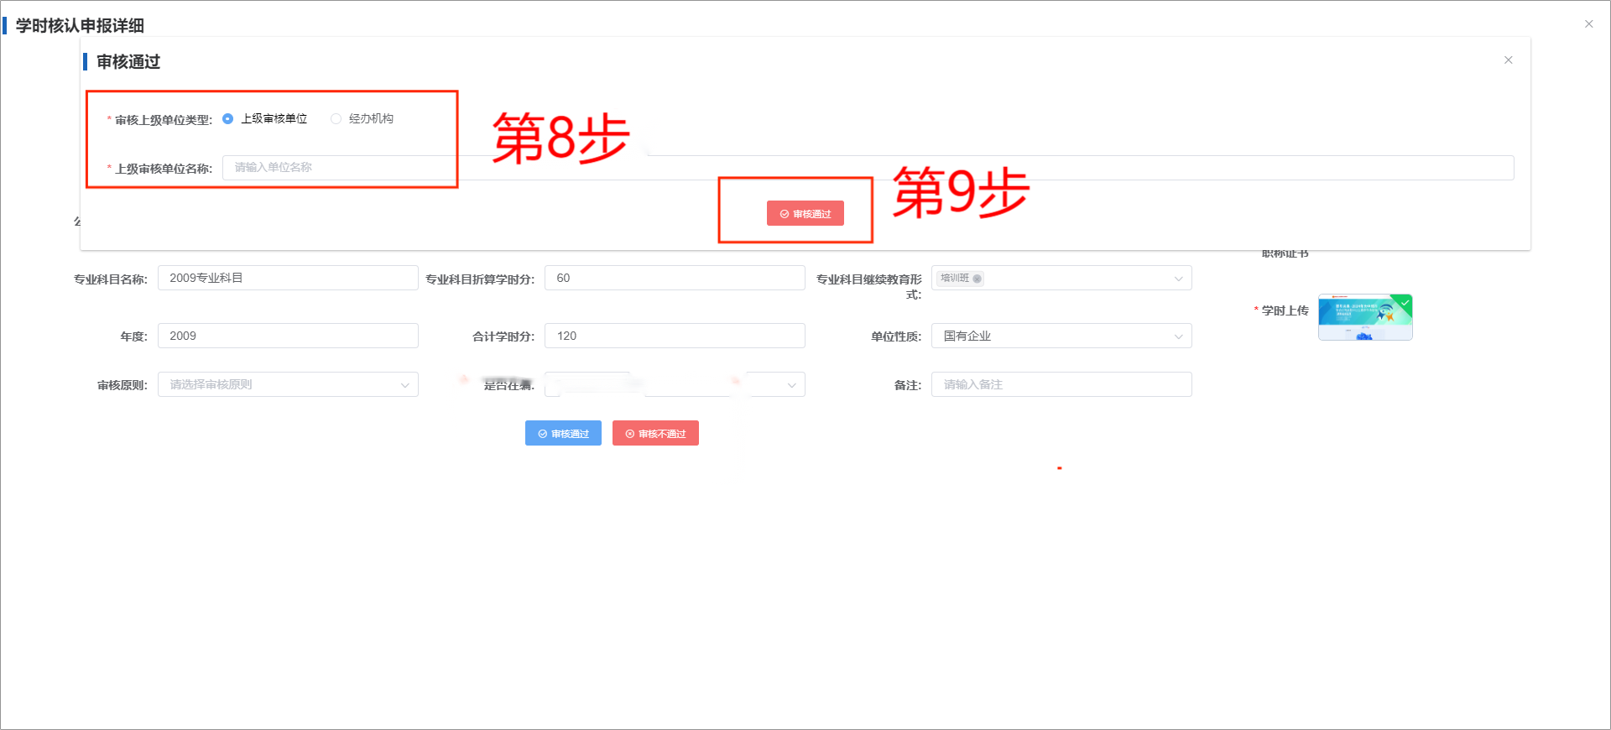

继续教育学时网上核认操作指南

（人社部门版）

一、登录和打开审核界面

登录人社一体化平台账号，**第1步：**点击“综合柜员”。**第2步：**点击“待办列表”。

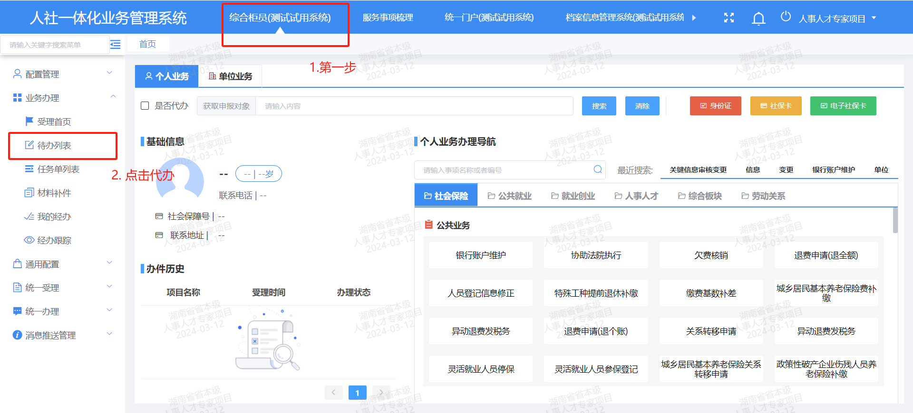

**第3步：**点击“人事人才”。**第4步：**点击“专技”。**第5步：**点击“继续教育”。

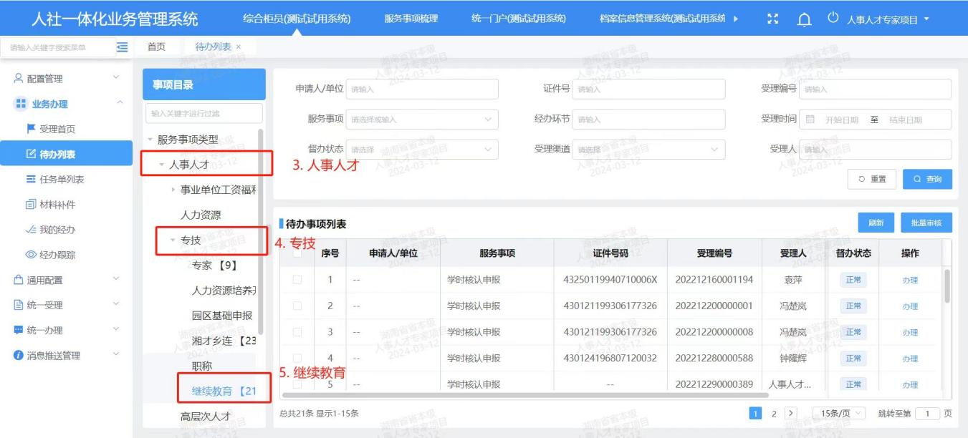

**第6步：**点击“办理”，可进行单个审核或批量审核。

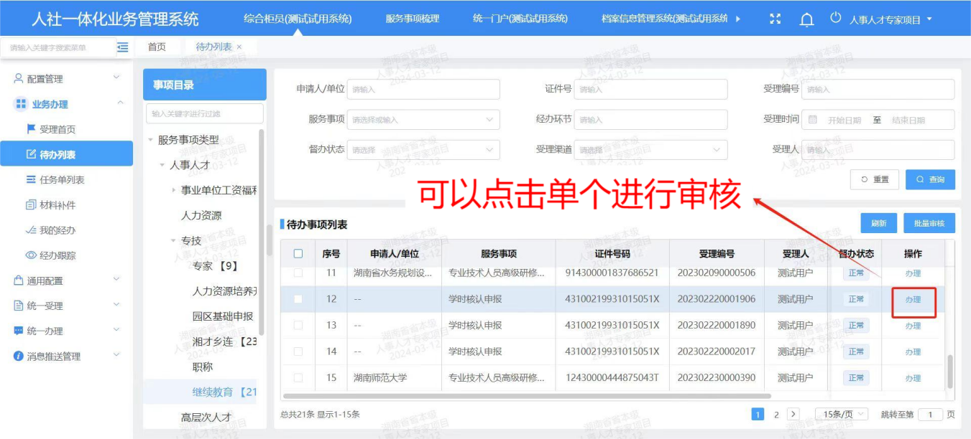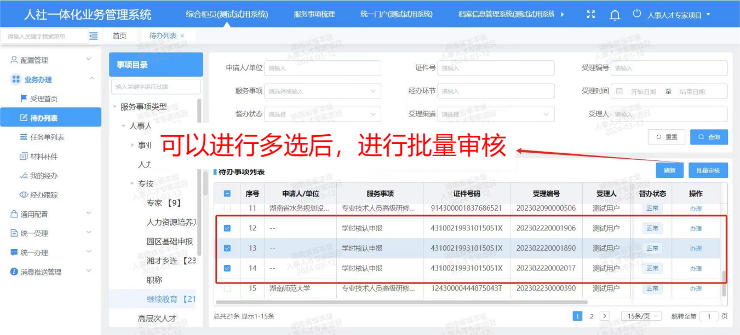

**第7步，**往下翻，选择“审核通过”或“审核不通过”。